ENTRENAMIENTO
Equipo |  |  | Fecha |  | Hora | Pista
Junior “A” |  |  | 11/09/25 |  | 20:30 / 21:30 | San José del Parque
Objetivos de la semana |  |  |  |  |  |  |  | Entrenamiento
Defensa: recuperaciones + lado contrario. Bloqueo directo + triangulaciones. |  |  |  |  |  |  |  | 12
Tiempo | Ejercicio |  |  | Explicación |  |  | Diagrama
15´ | Oleadas 4x4 |  |  | Todos exteriores: trabajo de penúltimo + recuperaciones + REBOTE.  Transición en CANOE sobre finta de BD + BD o mano a mano tras inversión entre exteriores.  “1” ida + PUÑO en vuelta. |  |  | 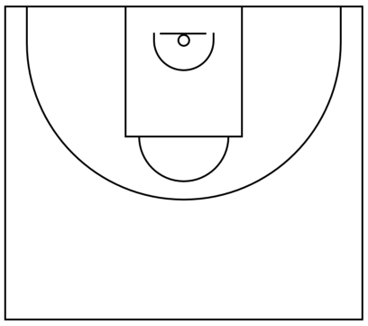
15´ | 3x3 continuo |  |  | En situación de rápido si somos 12, si somos menos en continuo.  Trabajo defensivo sobre 3 exteriores en llegar jugando: “1” + “3”.  Llegada en transición ó inversión + mano a mano o BD lateral entre exteriores.
20´ | 5x5 todo campo |  |  | Situaciones de PRESIÓN: “41” vs “42” vs “43”.  Trabajo de prioridades y congruencia defensiva.  Llegar jugando en salida de presión + CANOE.  BLOQUEO REBOTE.  Balance + rebote de ataque.
10´ | Tiro por parejas |  |  | 2 series de 10 en cada aro.  Recibir y tirar: calidad de pase.  Ritmo de tiro.
Anotaciones |  | Comenzamos horarios de temporada. ¿EBA?
Observaciones |  | 12 jugadores. Villena lesionado. Sube Gabri.


